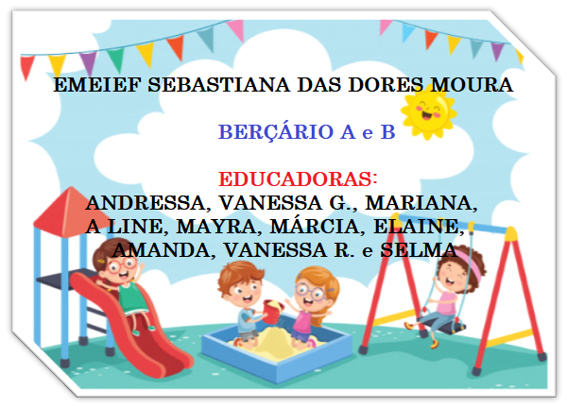

ATIVIDADES DE 19/07 A 23/07

ATIVIDADE: CAMA DE GATO

VAMOS NOS DIVERTIR E DESCOBRIR MANEIRAS NOVAS DE LOCOMOÇÃO?

A ATIVIDADE É BEM SIMPLES E VAMOS PRECISAR APENAS DE UM PEDAÇO RAZOAVELMENTE GRANDE DE BARBANTE, ELÁSTICO OU FIO DE MALHA.

ESCOLHA UM ESPAÇO EM SUA CASA ONDE SEJA POSSÍVEL PASSAR O BARBANTE DE UM LADO PARA O OUTRO FORMANDO UMA ESPÉCIE DE TEIA (PODE SER ENTRE MÓVEIS OU ENTRE PAREDES UTILIZANDO FITA ADESIVA).

COLOQUE A CRIANÇA EM UMA DAS EXTREMIDADES DA TEIA JÁ PRONTA E FIQUE NA OUTRA EXTERMINANDO CHAMANDO E INCENTIVANDO ELA A PASSAR PELOS OBSTÁCULOS DA TEIA PARA CHEGAR ATÉ VOCÊ.

DICA: CASO QUEIRA TAMBÉM PODE COLOCAR BRINQUEDOS OU BEXIGAS PENDURADOS NA TEIA PARA ATRAIR A CRIANÇA.

NÃO ESQUEÇA DE REGISTRAR ESSE MOMENTO EM FAMÍLIA E NOS ENVIAR.

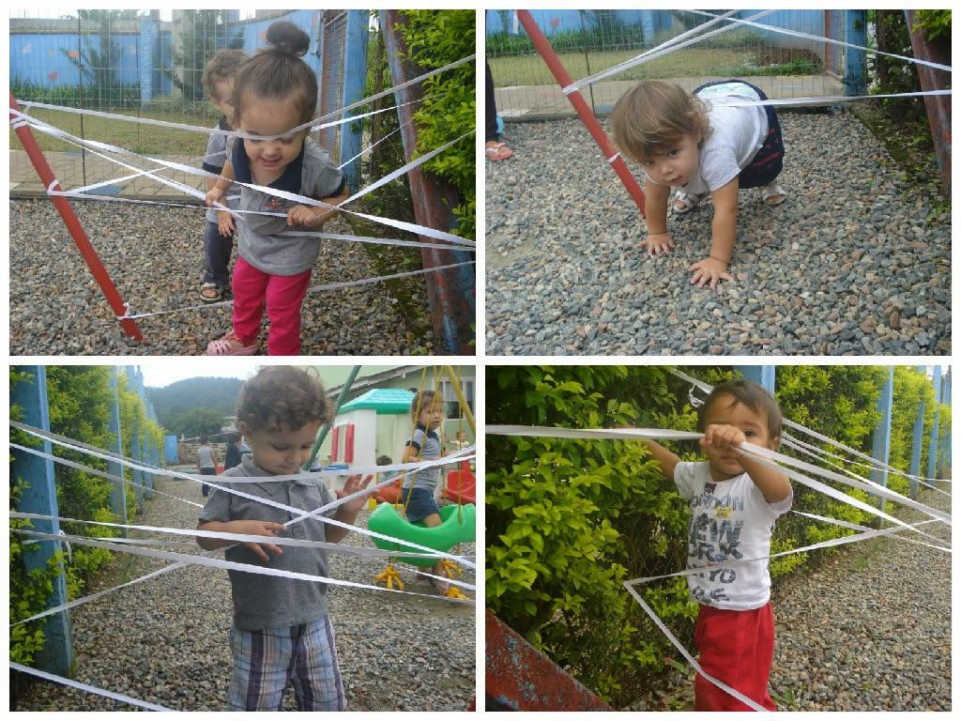
Dísponivel em: https://cicachinhos.blogspot.com/2015/03/cama-de-gato.html Acesso em: 03/07/2021.

